**ФОРМА ДОГОВОРА ПРИМЕРНАЯ,**

**ЗАКАЗЧИК ИМЕЕТ ПРАВО ПРЕДЛОЖИТЬ СВОЮ ФОРМУ ДОГОВОРА**

**---------------------------------------------------------------------------------------------------------------------------**

Подписан в электронной форме

**Сублицензионный договор №**

**на предоставление права использования программного обеспечения**

|  |  |
| --- | --- |
| г. Челябинск | «___» ___________ 2024 г. |

Общество с ограниченной ответственностью «Стратегия безопасности», именуемое в дальнейшем «Сублицензиар», в лице директора Иванова Дениса Николаевича, действующего на основании Устава, с одной стороны и _________________________________________________, именуемое в дальнейшем «Сублицензиат», в лице _______________________________________, действующего на основании __________________________________________, с другой стороны, в соответствии с п. 4 ч. 1 ст. 93 Федерального закона Российской Федерации от 05.04.2013 № 44‑ФЗ «О контрактной системе в сфере закупок товаров, работ, услуг для обеспечения государственных и муниципальных нужд», в дальнейшем именуемые совместно «Стороны», заключили настоящий договор о нижеследующем:

**1. ОБЩИЕ ПОЛОЖЕНИЯ**

1.1. Используемые в настоящем договоре понятия имеют следующие значения:

**Лицензиар -** Общество с ограниченной ответственностью «Код безопасности» - является разработчиком, правообладателем и производителем программного обеспечения для ЭВМ.

**Программное обеспечение для ЭВМ -** принадлежащая Лицензиару программа для ЭВМ.

**Сублицензиар** - Общество с ограниченной ответственностью «Стратегия безопасности», обладает правом на заключение с Сублицензиатом договора на основании согласия Лицензиара - «Авторизационного письма» от 23.05.2024 № 2410830 (Приложение № 2 к настоящему договору) и Сертификата (Приложение № 3 к настоящему договору).

**Сублицензиат** – пользователь, который получает от Сублицензиара право использования на условиях простой (неисключительной) сублицензии программного обеспечения для ЭВМ.

**2. Предмет Договора**

2.1. Сублицензиар предоставляет Сублицензиату с согласия лицензиара за вознаграждение в порядке и на условиях, изложенных в настоящем договоре, право использования на условиях простой (неисключительной) сублицензии программного обеспечения для ЭВМ в соответствии со спецификацией (Приложение № 1 к договору) (далее - ПО).

2.2. Право использования ПО предоставляется Сублицензиату с момента передачи ПО по акту на передачу прав.

2.3. Сублицензия выдается на срок - бессрочно.

2.4. По настоящему договору использование Сублицензиатом ПО способами, предусмотренными п. 2.8 договора, допускается на территории Российской Федерации.

2.5. Сублицензиар гарантирует, что:

- он обладает правом на заключение настоящего договора, действует в пределах прав и

полномочий, предоставленных ему правообладателем ПО в рамках соответствующего лицензионного договора или соглашения, и на момент передачи Сублицензиату предоставляемые права не обременены запретом на их предоставление, не являются предметом исков третьих лиц;

- ему ничего не известно о правах третьих лиц, которые могли быть нарушены предоставлением лицензии на ПО по настоящему договору;

- в ПО не используются никакие элементы, нарушающие права третьих лиц, ПО не нарушает действующее законодательство Российской Федерации, а также право, применимое к ПО.

2.6. В случае, если гарантии будут нарушены, Сублицензиар обязуется принять меры, которые обеспечат Сублицензиату беспрепятственное использование передаваемых по настоящему договору прав, а в случае невозможности обеспечить беспрепятственное использование передаваемых прав, возместить Сублицензиату понесенные убытки, которые могут возникнуть у Сублицензиата в связи с таким нарушением гарантий.

2.7. Сублицензиат получает право осуществления действий, указанных в настоящем разделе договора, как в отношении всего ПО в целом, так и в отношении любой части ПО.

2.8. По настоящему договору Сублицензиар предоставляет Сублицензиату право использования ПО следующими способами:

- устанавливать, запускать ПО;

- изготавливать копию ПО для архивных целей;

- воспроизводить ПО путем записи в память ЭВМ;

- предоставлять доступ к ПО ограниченному количеству пользователей - сотрудников Сублицензиата;

- использовать ПО в соответствии с его функциональными возможностями и условиями, изложенными в руководстве по эксплуатации;

- настраивать ПО.

2.9. Передача экземпляров ПО для их дальнейшего использования производится Сублицензиату в течение 30 (тридцати) рабочих дней с момента подписания настоящего договора по акту на передачу прав.

2.10. Сублицензиат не вправе предоставлять третьим лицам право на использования ПО.

**3. СУММА ВОЗНАГРАЖДЕНИЯ и порядок расчетов**

3.1. Сумма вознаграждения за предоставленное по настоящему договору право использования ПО составляет 1600 (одна тысяча шестьсот) рублей 00 копеек, НДС не облагается на основании ст. 346.12 и 346.13 гл. 26. 2 НК РФ и определяется на весь срок исполнения договора.

3.2. Оплата производится в безналичной форме путем перечисления денежных средств на расчетный счет Сублицензиара в течение 10 (десять) рабочих дней по факту передачи права использования ПО на основании подписанного Сублицензиатом акта передачи прав, предоставленных Сублицензиаром вместе со счётом.

3.3. Цена договора, указанная в пункте 3.1, является твердой фиксированной ценой и не подлежит изменению в течение всего срока действия настоящего сублицензионного договора, за исключением случаев, предусмотренных законодательством Российской Федерации.

3.4. Цена договора включает в себя сумму всех налогов, сборов, таможенных пошлин и иных обязательных платежей, предусмотренных законодательством Российской Федерации.

3.5. Источник финансирования: бюджет Челябинской области.

**4. ОБЯЗАННОСТИ СТОРОН**

4.1. Сублицензиар обязуется:

4.1.1. Предоставить Сублицензиату сублицензию в порядке, сроки и на условиях, установленных настоящим договором.

4.1.2. Воздерживаться от каких-либо действий, способных затруднить осуществление Сублицензиатом предоставленных ему по настоящему договору прав.

4.2. Сублицензиат обязуется:

4.2.1. Оплатить предоставленную сублицензию в порядке, сроки и на условиях, установленных настоящим договором.

4.2.2. Соблюдать авторские права правообладателя, а также порядок и условия использования и эксплуатации ПО.

4.2.3. Не использовать ПО за пределами предоставленных ему прав и/или способами, не указанными в настоящем договоре.

4.2.4. Сублицензиат не обязан предоставлять Сублицензиару отчеты об использовании ПО.

**5. ОТВЕТСТВЕННОСТЬ СТОРОН. ФОРС-МАЖОР**

5.1. За невыполнение или ненадлежащее выполнение обязательств по настоящему договору Стороны несут ответственность в соответствии с действующим законодательством Российской Федерации.

5.2. Размер неустойки (штраф, пени) определяется в соответствии с Постановлением Правительства РФ от 30.08.2017 № 1042 «Об утверждении Правил определения размера штрафа, начисляемого в случае ненадлежащего исполнения заказчиком, неисполнения или ненадлежащего исполнения поставщиком (подрядчиком, исполнителем) обязательств, предусмотренных контрактом (за исключением просрочки исполнения обязательств заказчиком, поставщиком (подрядчиком, исполнителем), и размера пени, начисляемой за каждый день просрочки исполнения поставщиком (подрядчиком, исполнителем) обязательства, предусмотренного контрактом, о внесении изменений в постановление Правительства Российской Федерации от 15 мая 2017 г. № 570 и признании утратившим силу постановления Правительства Российской Федерации от 25 ноября 2013 г. № 1063».

5.3. Общая сумма начисленной неустойки (штрафов, пени) за неисполнение или ненадлежащее исполнение Сублицензиатом обязательств, предусмотренных договором, не может превышать цену договора.

5.4. Использование Сублицензиатом ПО способом, не предусмотренным настоящим договором, либо по прекращении действия договора, либо иным образом за пределами прав, предоставленных Сублицензиату по договору, влечет ответственность за нарушение исключительного права на результат интеллектуальной деятельности, установленную законодательством.

5.5. Стороны освобождаются от ответственности за неисполнение или ненадлежащее исполнение обязательств по договору при возникновении обстоятельств непреодолимой силы, то есть чрезвычайных и непредотвратимых при данных условиях обстоятельств, под которыми понимаются: запретительные действия органов власти, гражданские волнения, эпидемии, блокада, эмбарго, землетрясения, наводнения, пожары или другие стихийные бедствия.

5.6. В случае наступления этих обстоятельств, Сторона обязана в течение 10 (десяти) календарных дней уведомить об этом другую Сторону.

5.7. Документ, выданный уполномоченным государственным органом, является достаточным подтверждением наличия и продолжительности действия обстоятельств непреодолимой силы.

5.8. Если обстоятельства непреодолимой силы продолжают действовать более 3 (трех) месяцев, то каждая Сторона вправе расторгнуть договор в одностороннем порядке.

**6. КОНФИДЕНЦИАЛЬНОСТЬ**

6.1. Условия настоящего договора и дополнительных соглашений к нему, а также все материалы и (или) сведения, принадлежащие Сублицензиару в отношении ПО, ставшие известными Сублицензиату, конфиденциальны и не подлежат разглашению.

6.2. Сублицензиат обязан сохранять конфиденциальность сведений, касающихся ПО и иных прав Сублицензиара, в течение всего срока действия настоящего договора, а также в течение 5 (пяти) лет по его истечении, расторжении.

**7. РАЗРЕШЕНИЕ СПОРОВ**

7.1. Все споры и разногласия, которые могут возникнуть между Сторонами по вопросам, не нашедшим своего разрешения в тексте данного договора, будут разрешаться путем переговоров на основе действующего законодательства Российской Федерации.

7.2. При не урегулировании в процессе переговоров спорных вопросов споры разрешаются в суде.

**8. СРОК ДЕЙСТВИЯ ДОГОВОРА. ЗАКЛЮЧИТЕЛЬНЫЕ ПОЛОЖЕНИЯ**

8.1. Договор вступает в силу с момента подписания и действует по 31.12.2024, а в части оплаты до полного исполнения Сторонами своих обязательств. Во всем остальном, что не предусмотрено настоящим договором, Стороны будут руководствоваться действующим законодательством Российской Федерации.

8.2. Любые дополнения и изменения условий договора оформляются в виде дополнительных соглашений к договору. Дополнительное соглашение составляется в 2-х экземплярах, имеющих одинаковую юридическую силу, и является неотъемлемой частью договора.

При заключении и исполнении договора изменение его существенных условий не допускается, за исключением случаев, предусмотренных Федеральным законом от 05.04.2013

№ 44-ФЗ «О контрактной системе в сфере закупок товаров, работ, услуг для обеспечения государственных и муниципальных нужд».

8.3. Расторжение договора допускается по соглашению Сторон, по решению суда, в случае одностороннего отказа Стороны договора от исполнения договора в соответствии с законодательством Российской Федерации.

8.4. Стороны обязуются своевременно письменно извещать друг друга об изменении своих реквизитов.

8.5. Все уведомления и сообщения в рамках настоящего оговора должны направляться Сторонами друг другу в письменной форме.

8.6. Настоящий договор составлен в двух экземплярах, имеющих одинаковую юридическую силу, из которых один находится у Сублицензиара, второй у Сублицензиата, все экземпляры имеют одинаковую юридическую силу.

8.7. Приложения:

8.7.1. Приложение № 1 – Спецификация;

8.7.2. Приложение № 2 - «Авторизационное письмо» от 23.05.2024 № 2410830;

8.7.3. Приложение № 3 – Сертификат.

8.8. Приложение №1, № 2, № 3 является неотъемлемой частью договора.

**9. Адреса и реквизитыСторон**

|  |  |  |
| --- | --- | --- |
| **«Сублицензиар»**  ООО «Стратегия безопасности»  Юридический и почтовый адрес:454106,  г. Челябинск, ул. Неглинная, д.21, оф. 406  ИНН/КПП: 7451198451/744801001,  ОГРН: 1037402917530, ОКВЭД: 74.90.9  ОКПО:70827209, ОКАТО: 75401372000  ОКТМО: 75701330000, ОКОГУ: 4210014  ОКФС: 16, ОКОПФ: 12300  Р/сч 40702810902500073553 в  ООО «Банк Точка» г. Москва  К/сч 30101810745374525104,  БИК: 044525104,  Тел./факс: (351) 700-13-29  E-mail: office@sbchel.ru |  | **«Сублицензиат»** |
| От «Сублицензиара» |  | От «Сублицензиата» |
| _________________________ /Д.Н. Иванов/  М.П. |  | _________________________ / /  М.П. |

Приложение № 1

к договору № _____от «__» ________ 2024 г.

**СПЕЦИФИКАЦИЯ**

|  |  |  |  |  |
| --- | --- | --- | --- | --- |
| **№** | **Наименование** | **Цена**  **(руб)** | **Кол-во**  **(шт)** | **Стоимость (руб)** |
| 1 | Право на использование модуля персонального межсетевого экрана Средства защиты информации Secret Net Studio 8  Реестровый номер в реестре российского программного обеспечения - 3855.  Дата внесения в реестр 16.08.2017. | 1 600,00 | 1 | 1 600,00 |
|  | **Итого:** | | | **1 600,00** |

Итого стоимость: 1600 (одна тысяча шестьсот) рублей 00 копеек, НДС не облагается на основании ст. 346.12 и 346.13 гл. 26. 2 НК РФ.

Программное обеспечение для ЭВМ «Средство защиты информации от несанкционированного доступа Secret Net Studio» внесено в государственный реестр системы сертификации средств защиты информации по требованиям безопасности информации - Сертификат соответствия ФСТЭК от 16.05.2017 № 3745.

|  |  |
| --- | --- |
| От «Сублицензиара» | От «Сублицензиата» |
| _________________________ /Д.Н. Иванов/  М.П. | _________________________ / /  М.П. |

Приложение № 2

к договору № ___ от «__» _____ 2024 г.

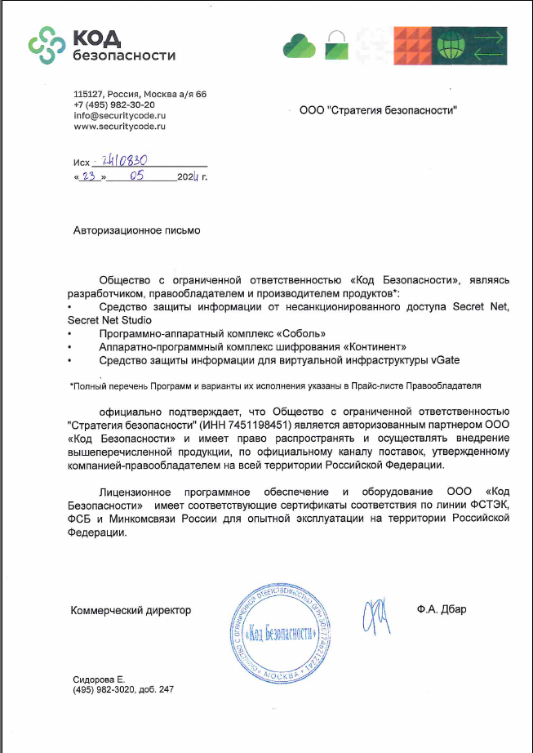

Приложение № 3

к договору № __ от «__» ______ 2024 г.

.

